

**El Caimán Club**

Memoria del proyecto

Miguel Martínez Santos y Maksym Dovgan

2º DAW – V

# Índice

Índice 0

Propósito del proyecto 4

Wireframe 4

Landing Page 5

Reservas 5

Ofertas y eventos 6

Donde estamos 7

Carta 8

Sobre nosotros 10

Desarrollo de la Página Web 11

Tecnologías Utilizadas 11

Github: 11

Tailwind CSS: 12

Sweet Alert 2: 14

Google Drive y Google Docs: 14

Proceso de Desarrollo 15

Análisis 15

Analizar el contenido que ya tenemos 15

Plantear necesidades para el desarrollo. 15

Comparar con webs de negocios similares 16

Funcionalidades y Características a Implementar 16

La Carta 16

Sistema de Reservas 17

Tienda 17

Panel de Administrador 18

Características Adicionales 18

Recomendaciones 18

Modo Claro/Oscuro 18

Modo de Alto Contraste 18

Diseño 19

Implementación 19

Resultado de la web 19

Index (página principal) 19

Página de la carta + cartas 22

Ofertas y Eventos 28

Donde Estamos 35

Problemas y Complicaciones 38

Organización 38

Tailwind 39

Sincronización para la realización de la memoria 39

Depender de terceros 39

Conclusión 40

# Propósito del proyecto

El Caimán Club es un pub de copas que frecuentamos bastante, y hacemos frecuente uso de su web para consultar su carta y realizar reservas. La página actualmente alojada está hecha con Wordpress y de mala manera ([elcaima HYPERLINK "https://elcaimanclub.com/"n HYPERLINK "https://elcaimanclub.com/"club.com](https://elcaimanclub.com/)), por lo que hemos tomado la decisión de reformarla y hacerla más llamativa y funcional. Actualmente el diseño de la página deja mucho que desear, hay varios fallos apreciables a simple vista, combinaciones de color sin seguir una guía de estilos marcada, uso de fuentes de manera aleatoria, la mayoría del contenido de la página está en la página principal y tiene estilos muy diferentes, por tanto la interfaz es poco amigable cara al cliente.

Uno de nuestros principales objetivos es mejorar la experiencia del usuario (UX). Por lo que queremos distribuir de forma correcta todo el contenido de la página para que sea cómodo navegar por el sitio. Actualmente la sección de reservas no se usa apenas, y el resto de la página está completamente en desuso y no es visitada por ningún cliente. Creemos que teniendo una página correctamente estructurada y cómoda para el cliente incluso podríamos aumentar la afluencia de clientes en el local.

El público objetivo para el uso de esta página son los clientes e interesados en visitar el sitio. Principalmente la web se utilizará en dispositivos móviles por lo el hecho de que la página sea al cien por cien responsiva es clave. Para ello hemos usado Tailwind CSS, un framework de CSS que ayuda mucho al desarrollo y la responsividad de la página.

En resumen, nuestra misión no se limita únicamente a mejorar la estética visual de la página web del Caimán Club. Buscamos proporcionar a nuestros usuarios una experiencia fluida, accesible y atractiva. Este enfoque centrado en el usuario no solo aumentará la retención de visitantes, sino que también potenciará la interacción, fomentando reservas y participación activa. Estamos comprometidos en establecer un estándar más alto en la interacción digital con el Caimán Club, creando así un espacio en línea que refleje fielmente la calidad y la calidez de nuestra experiencia en el mundo real.

# Wireframe

## Landing Page

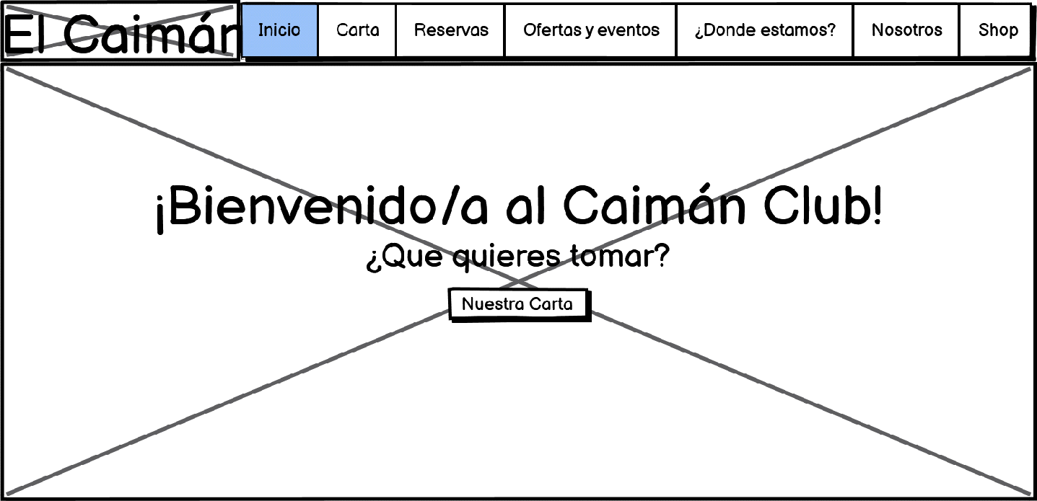

Para la primera página que ve nuestro usuario hemos decidido usar algo sencillo, una imagen con una barra de navegación sencilla encima que nos acompañará en todas nuestras páginas. Dentro de la imagen tenemos un cartel de bienvenida con un botón para ver la carta.

## Reservas

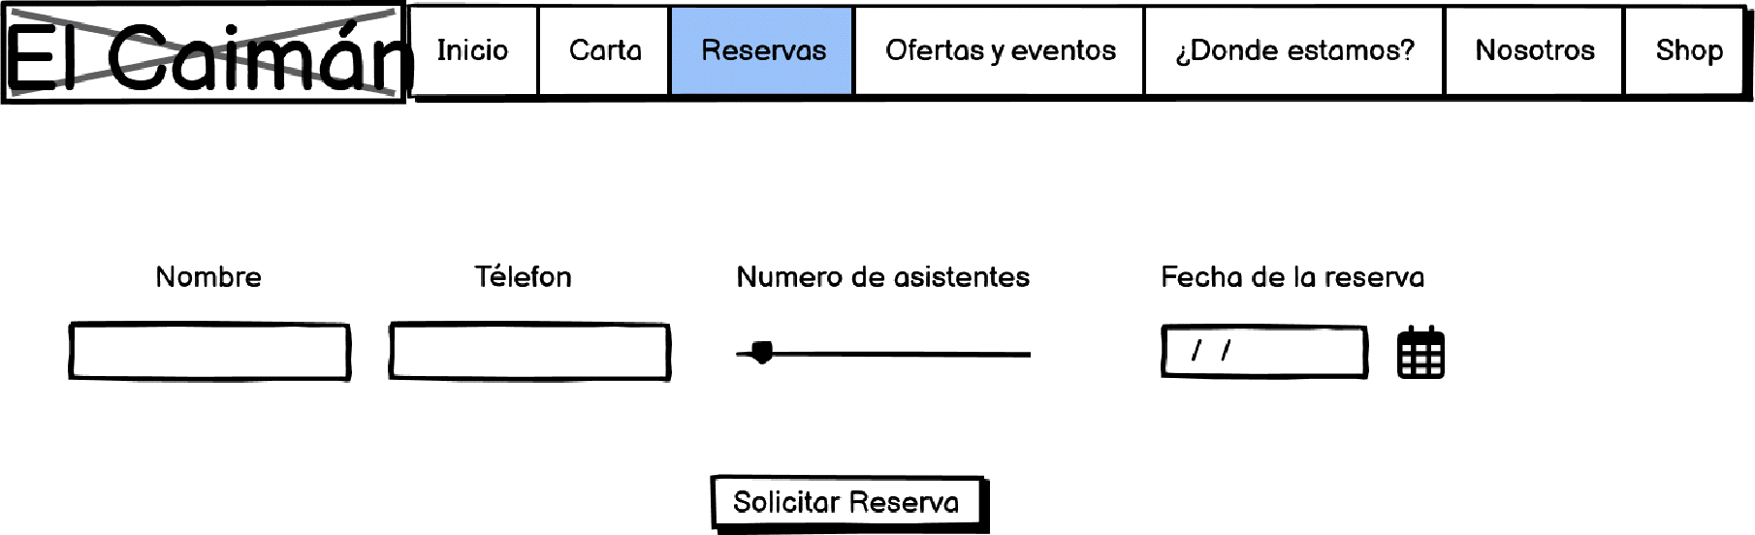

Con el fin de simplificar el proceso de reservas, hemos implementado un formulario intuitivo que requiere información básica del cliente. Este formulario fácil de completar solicita datos que necesitamos, como nombre y contacto, junto con la fecha deseada para la reserva. El diseño limpio y la disposición lógica de los campos aseguran una experiencia de usuario sin complicaciones. Una vez completado, un botón ubicado debajo que permite enviar rápidamente la solicitud, facilitando el flujo del usuario y promoviendo la eficiencia en la confirmación de reservas. Este enfoque simplificado garantiza no solo la comodidad para nuestros clientes, sino también la efectividad en la gestión interna de las reservas, fortaleciendo así la conexión entre nuestro público y el Caimán Club. Posteriormente en el desarrollo de esta página la estructura y campos de este formulario han sufrido una ligera modificación.

## Ofertas y eventos

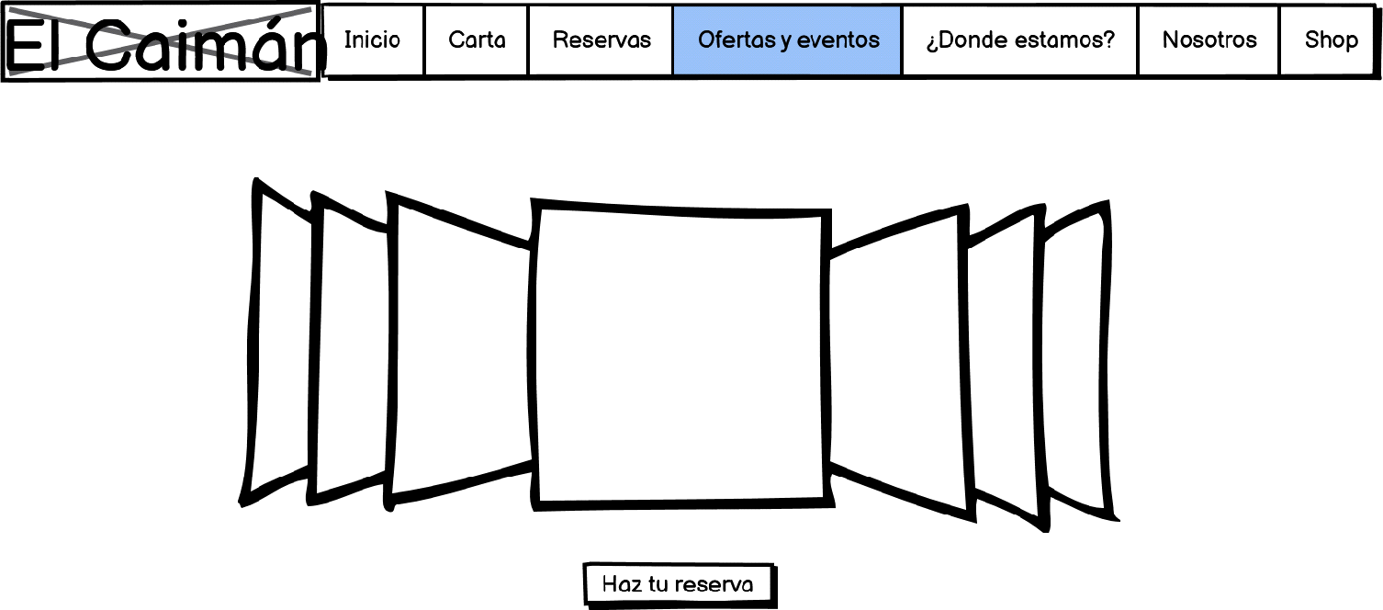

La página en la que veremos las ofertas y eventos es bastante sencilla, un carrusel en el que podemos ver los distintos carteles de los eventos y las ofertas que tiene El Caimán Club, debajo hemos colocado un botón que nos llevará directamente a la página en la que tenemos el formulario de reservas.

La principal idea de esta sección es el fácil acceso y visibilidad de las ofertas y futuros eventos.

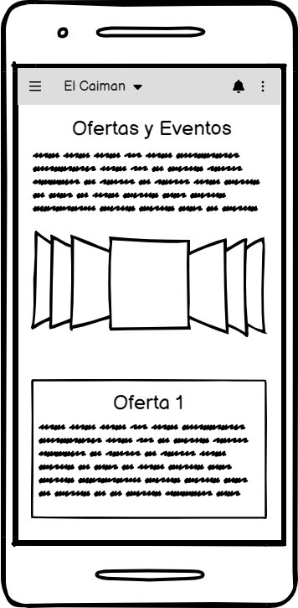

## Donde estamos

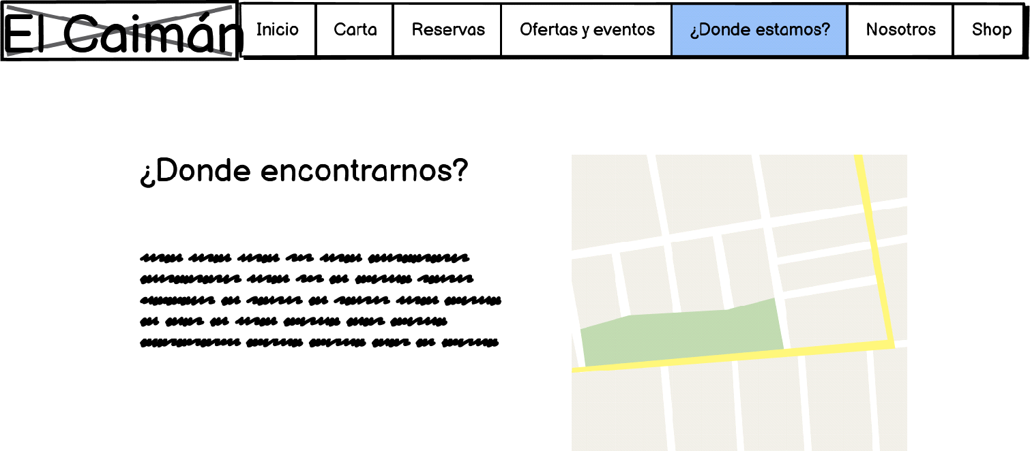

Enesta esta sección de nuestra página tenemos un iframe de google maps que muestra donde se encuentra el local además de una breve descripción de cómo encontrarnos e información de contacto.

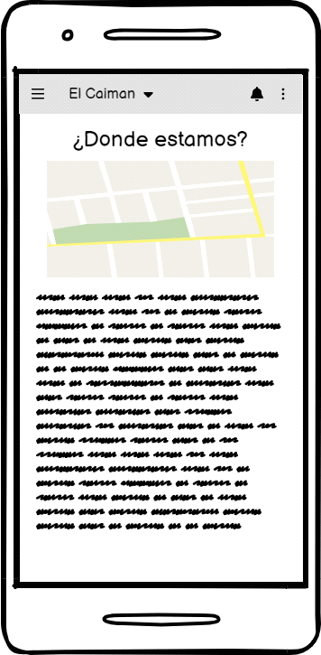

En este caso podemos ver que en dispositivos móviles se ajustaría el contenido mostrándose antes el iframe del mapa que el texto ya que es lo que mayor importancia tiene en esta página.

## Carta

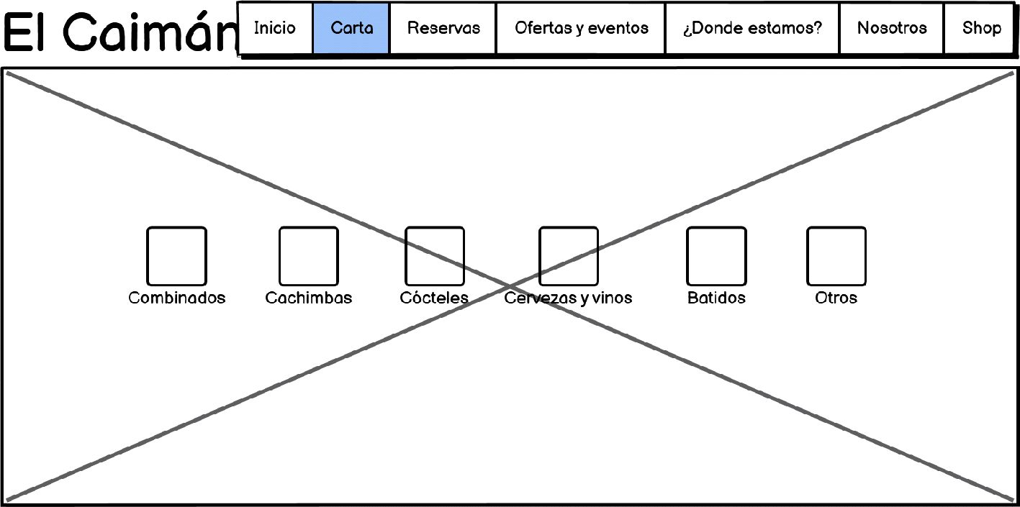

En la página más visitada, hemos incorporado un menú interactivo que añade un nivel adicional de comodidad y atractivo para nuestros visitantes. Al hacer clic en cada categoría, se despliega una página compacta con detalles específicos sobre los elementos del menú. Cada sección está acompañada de imágenes cuidadosamente seleccionadas que sirven como referencia visual, proporcionando a nuestros clientes una visión más completa de nuestras ofertas culinarias.

Esta funcionalidad no solo tiene un propósito informativo, sino que también busca mejorar la experiencia visual y facilitar la toma de decisiones para nuestros usuarios. La inclusión de imágenes busca enriquecer la presentación de la oferta gastronómica, ofreciendo una visión más completa de lo que pueden esperar al elegir un plato en particular.

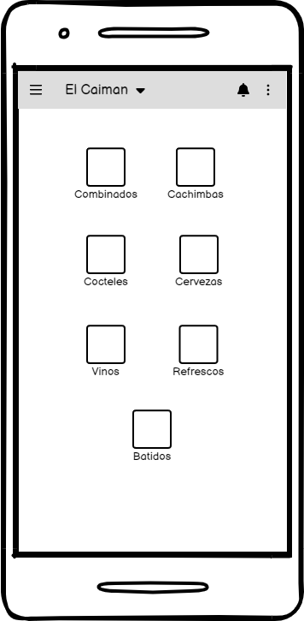

La página de las categorías es sobre todo responsiva adaptándose a distintos dispositivos, principalmente a dispositivos móviles en la que se puede ver como los iconos de las categorías se adaptarían de forma flexible al tamaño de la pantalla.

## Sobre nosotros

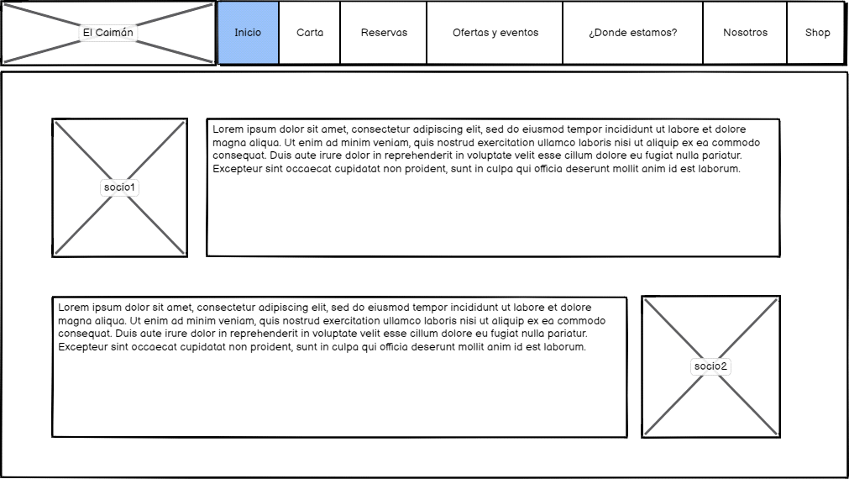

En esta página se mostraría la información de los fundadores del Caimán. En esta página se podría ver una imagen de cada uno de ellos con una breve descripción. Al haber más de 2 socios incluiremos un scroll vertical para ver los demás. Se alternan las posiciones en las que se colocan las imágenes y los textos para no saturar la página y que acabe pareciendo una simple lista de los socios, de esta manera es algo más versátil y adaptable.

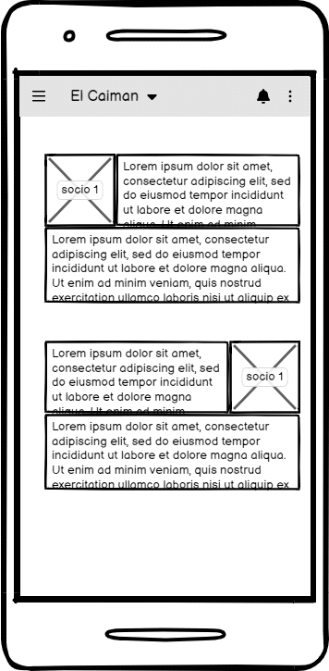

De manera similar a lo que ocurre en las demás páginas esta también es completamente responsiva para que se pueda navegar de manera cómoda en dispositivos móviles.

# Desarrollo de la Página Web

## Tecnologías Utilizadas

En este proyecto hemos usado las siguientes tecnologías y herramientas:

Github:

Para una gestión eficaz del código y el control de versiones de la página, hemos creado un repositorio en GitHub, al cual ambos tenemos acceso. Esto nos permite desarrollar la página controlando el código de manera precisa, evitando errores innecesarios y confusiones por trabajar con versiones desactualizadas. GitHub resulta ser una herramienta extremadamente útil para estas situaciones. Además de que actualmente al ser estática la página y no tener ningún tipo de conexión con base de datos ni nada similar, no hemos tenido problema ninguno en desplegarla usando la herramienta Github Pages, lo que nos ha facilitado mucho el trabajo sobretodo a la hora de ver la página desplegada en dispositivos móviles, que es realmente lo que más nos importaba para este proyecto.

En cuanto a las tecnologías empleadas, hemos trabajado con HTML y JavaScript vanilla. Sin embargo, considerando la importancia del diseño y de la responsividad en este tipo de proyectos, decidimos usar un framework para facilitar esta parte.

Tailwind CSS:

Inicialmente, optamos por MDB, una combinación entre Material Design de Google y Bootstrap, debido a su potencia y rapidez en la creación de páginas, además de todas las plantillas y componentes ya creados para su uso. Sin embargo, tras consultarlo con algunos desarrolladores front-end con algo más experiencia, nos decantamos por Tailwind CSS, pese a que no tiene tantas herramientas y componentes prefabricados disponibles, consideramos que lo mejor sería montarlos por nuestra cuenta para aprender cómo se utiliza un framework de diseño correctamente.

Optamos por Tailwind CSS debido a la amplia personalización que brinda a través de sus clases individuales. Esta elección se fundamenta en la necesidad de lograr un diseño altamente preciso, a pesar de la inversión adicional de tiempo que implica. La ventaja clave radica en la capacidad de personalizar cada detalle sin depender exclusivamente de clases predefinidas. Además, Tailwind nos permite evitar la modificación directa de archivos CSS internos del framework, ya que podemos trabajar directamente con su CDN. Esta flexibilidad no solo facilita la adaptación precisa del estilo, sino que también simplifica el proceso de integración y mantenimiento del código.

Una de las partes de Tailwind que más interesante nos ha parecido ha sido la personalización por tamaño de pantalla, es decir, permite adaptar completamente tus estilos CSS a cada tamaño de pantalla.

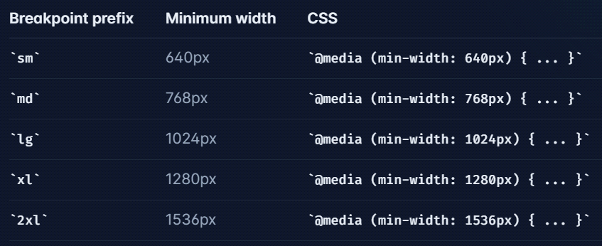

Tailwind tiene una serie de media queries definidas para cada tipo de pantalla, lo que como veremos más adelante en el código que nos ha permitido hacer la página completamente responsiva.



A continuación, te presento un ejemplo práctico de cómo aplicamos la personalización completa en el ancho de una imagen utilizando Tailwind CSS. Inicialmente, el tamaño predeterminado se establece con la clase `w-16`. Sin embargo, conforme adaptamos la visualización a distintos tamaños de pantalla, la personalización se vuelve evidente.

Si la pantalla tiene una resolución desde 768px hasta 1023 px, ajustamos dinámicamente el tamaño de la imagen mediante la clase `w-32`. En el caso de resoluciones que van desde los 1024px hasta los 1279px, la clase `w-48` es la elegida. Este es un ejemplo concreto de la personalización que buscamos lograr: la capacidad de definir el ancho exacto de la imagen según las características específicas de la pantalla. Por tanto la clase `w` actúa como un indicador general para el ancho, y mediante la adición de valores numéricos específicos, Tailwind CSS nos permite ajustar la presentación visual con gran precisión. Este enfoque proporciona un control minucioso sobre el diseño, demostrando la flexibilidad y potencia de la personalización que ofrece Tailwind CSS en la configuración de clases para satisfacer las necesidades particulares de cada elemento en distintos contextos de visualización.

A pesar de haber señalado previamente que Tailwind CSS podría tener menos componentes predefinidos en comparación con otros frameworks, es importante destacar que Tailwind también ofrece componentes, algunos de los cuales están disponibles mediante pago. Además, existen recursos en línea, cómo [flowbite.com](https://flowbite.com/), donde encontramos diversos componentes, entre ellos, los botones que se han incorporado a varias páginas que se detallan en las secciones siguientes de la memoria. La inclusión de estos elementos provenientes de fuentes externas ha enriquecido la estética y funcionalidad de nuestro proyecto al aprovechar las opciones adicionales disponibles en el ecosistema de Tailwind.

Sweet Alert 2:

Sweet Alert 2 es una librería que nos ha sido muy útil en la página de reservas ya que teníamos que notificar de alguna forma el resultado del envío del formulario. Las alertas convencionales del navegador nos parecían poco originales e incluso molestas, sobre todo de cara a dispositivos móviles, y mostrarlo vía párrafo o tarjeta integrada en la página, tampoco nos convencía, por lo que nos decantamos por utilizar esta librería que nos permite tener alertas mucho más estéticas y completamente adaptadas a todos los dispositivos. Aquí algunos ejemplos de cómo lo hemos implementado:

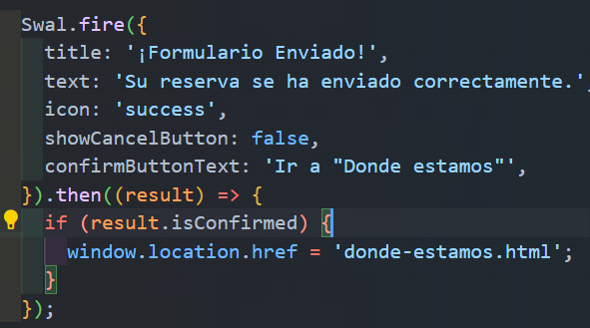

En este ejemplo podemos ver la alerta que se muestra en caso de que el resultado del envío del formulario sea correcto.

Esta librería ofrece una documentación muy sencilla de entender y de aplicar en nuestros proyectos, además que su web, al igual que la nuestra está desplegada en GitPages: [SweetAlert2](https://sweetalert2.github.io/).

Google Drive y Google Docs:

A la hora de comenzar a trabajar en la memoria, nos hemos encontrado con que no podemos trabajar ambos en un mismo documento, aunque estemos gestionando partes distintas del mismo, Git no es capaz de resolver los conflictos que surgen al modificar partes distintas de un documento de texto de Microsoft Office. Para ello la solución más óptima que encontramos fue el uso de Drive y trabajar en nuestro archivo conjuntamente usando Google Docs.

Nos ha permitido organizarnos usando el chat interno y ver en que está nuestro compañero mediante el control de cambios de Docs.

# Proceso de Desarrollo

Antes de comenzar a desarrollar, y aprovechando que ya teníamos un esquema visual con los wireframes, analizamos lo que necesitábamos incluir en las páginas para asegurar una funcionalidad y una buena interacción con el usuario.

## Análisis

Durante el análisis hemos seguido una serie de pasos que nos han ayudado a organizar el desarrollo de forma correcta:

Analizar el contenido que ya tenemos

Actualmente nuestro cliente tiene una web construida utilizando wordpress, con una estética bastante pobre y con una experiencia de cara al usuario que deja mucho que desear. Analizamos cada una de las partes de la web para poder organizar el contenido de la misma correctamente y en páginas distintas para que la experiencia del usuario sea mucho más agradable.

La página actual, que se encuentra en [elcaimanclub.com](https://elcaimanclub.com/) muestra el 90% del contenido en la misma página, de manera desordenada, muestra la carta, las ofertas, la ubicación, los horarios de apertura y el formulario de reserva en la misma página. Además luego incluye una página aparte llamadas Donde Estamos en la que vemos un iframe de google totalmente descolocado al fondo de la página y algunas imágenes del local por dentro. Tras esto tenemos la sección Nosotros, que muestra información de los socios.

Tras ver el contenido que tenemos, decidimos cambiar la distribución de la página totalmente para hacer esta más cómoda de utilizar.

Plantear necesidades para el desarrollo.

Comenzamos evaluando las cualidades estéticas necesarias, ya que el objetivo de la página es mejorar la calidad visual que le faltaba a la versión anterior. Aunque todavía no tenemos una paleta de colores claramente definida, nuestra intención es destacar los tonos rosas con toques de neón, creando así un ambiente festivo acorde al estilo de la página. El rosa se emplea como elemento de contraste en botones y ciertos tipos de letras, dependiendo de la ocasión, mientras que el rosa neón se usa principalmente en letras o bordes para enfatizar la importancia de ciertos elementos. La gama de colores es limitada, predominando el negro o blanco para los fondos en algunas secciones.

Con la idea de hacer la página lo más responsiva posible, especialmente para dispositivos móviles, la distribución se ha planificado para ser cómoda y accesible en estos dispositivos. Este enfoque, conocido como "mobile first", se adopta considerando que, al ser un club, es probable que los usuarios accedan a la página desde un móvil tras una búsqueda rápida en Google o escaneando los códigos QR que se pueden encontrar en las mesas del local. Al tener que utilizar mobile first, tuvimos que decidir qué framework utilizar.

Comparar con webs de negocios similares

Esta fase representó posiblemente el componente más importante de nuestro análisis: la comparación con la competencia para identificar oportunidades de mejora. Examinamos detalladamente las páginas web de varios establecimientos cercanos al de nuestros clientes, así como algunos locales que frecuentamos nosotros mismos.

Este enfoque nos proporcionó valiosa perspectiva para organizar el contenido de nuestras páginas de la manera más adecuada y efectiva, basándonos en las mejores prácticas observadas en el entorno competitivo.

Nos hizo darnos cuenta de que hay mucho trabajo por hacer y nos sirvió como motivación porque este proyecto permitirá que nuestra web destaque por encima de las de otros negocios del mismo sector.

# Funcionalidades y Características a Implementar

## La Carta

Esta sección es clave. La principal utilidad de que un pub o un sitio de ocio nocturno tenga un sitio web, sin contar con la parte publicitaria, es la carta. Digitalizar la carta es muy importante en un mundo en el que la mayoría de tareas se pueden realizar desde nuestro dispositivo móvil.

Permite que cualquier cliente, o futuro cliente, pueda estar al tanto de los productos que ofrece el local y sus respectivos precios. La digitalización de la carta no solo facilita su acceso, sino que también simplifica el proceso de modificaciones. A diferencia de las versiones en papel, que requieren una nueva impresión para realizar cambios incluso en una sola línea de precio, la versión digital permite realizar ajustes con facilidad. Esta ventaja no solo ahorra recursos y tiempo, sino que también elimina la posibilidad de deterioro o daño que podría ocurrir en una versión impresa, asegurando una información siempre actualizada y disponible para los clientes.

## Sistema de Reservas

Anticipando una gran afluencia en una ciudad como Madrid, donde los locales suelen estar llenos, un sistema de reservas resultará muy útil para los usuarios. Por ahora, estamos considerando un formulario validado con JavaScript. Además, habrá un límite máximo de personas para reservar sin planear un evento, lo que ayudará a controlar la afluencia del club.

## Tienda

La última incorporación al sitio web del Caimán Club es la creación de una tienda completamente nueva, diseñada desde cero para ofrecer merchandising del club. Esta novedosa sección se ha desarrollado con el objetivo de proporcionar una experiencia de compra completa y atractiva para nuestros usuarios. A diferencia de la página web anterior, que carecía de esta funcionalidad, la nueva tienda se presenta como un espacio dinámico e interactivo, adaptado a las necesidades y preferencias de nuestros clientes.

En esta tienda, los usuarios pueden disfrutar de una experiencia personalizada a través de cuentas de usuario, donde pueden gestionar sus compras y preferencias de manera eficiente. La facilidad de navegación es clave, por lo que hemos integrado un sistema avanzado de búsqueda y filtros que permite a los usuarios encontrar productos específicos por categoría, precio o popularidad de manera intuitiva.

Cada producto está meticulosamente presentado con detalles ricos en información, incluyendo imágenes de alta calidad y descripciones exhaustivas. Además, para enriquecer la experiencia de compra, se ofrece un sistema de recomendaciones que sugiere productos relacionados, animando a los usuarios a descubrir más artículos. Valoramos la opinión de nuestros clientes, por lo que se ha implementado un sistema de valoraciones y reseñas que fomenta una comunidad de feedback constructivo.

La gestión eficiente es una prioridad, y por ello, la tienda cuenta con un sistema de gestión de inventario actualizado en tiempo real. La transparencia en las compras se garantiza mediante opciones de pago seguras y una calculadora de envío e impuestos. La integración con redes sociales es un componente esencial para fomentar la interacción y la promoción del merchandising.

El servicio al cliente es fundamental en nuestra tienda, ofreciendo soporte a través de chat en vivo y formularios de contacto. Las políticas de devolución y reembolso están claramente establecidas para garantizar la satisfacción del cliente. Para mantener el interés y la fidelidad, se han diseñado sistemas para gestionar promociones y descuentos, así como alertas sobre reposición de stock y ofertas especiales. Además, conscientes del uso creciente de dispositivos móviles, hemos optimizado la tienda para una experiencia impecable en cualquier dispositivo.

Con estas mejoras, la tienda en línea del Caimán Club no solo se posiciona como una innovadora adición a su sitio web, sino que también establece un nuevo estándar en la experiencia de compra online, reflejando nuestro compromiso con la calidad y la satisfacción del cliente.

## Panel de Administrador

Para que la página sea funcional no solo para los clientes sino también para los administradores, hemos planeado añadir un panel de administrador con una interfaz sencilla y clara. Este panel facilitará la gestión de las ofertas y eventos, que es crucial para mantener actualizada la página. Permitirá la inclusión o exclusión fácil de ofertas de temporada, así como la actualización de productos en la tienda y cambios en precios o descripciones. Mantener actualizada la carta, especialmente importante dada su relevancia, será más sencillo con este panel.

## Características Adicionales

Recomendaciones

Hemos considerado un sistema de recomendación de bebidas para ayudar a los clientes indecisos. Sin embargo, reconocemos que esta característica podría no ser ampliamente utilizada, ya que estaría principalmente orientada a usuarios de ordenadores, mientras que la mayoría de la audiencia probablemente provenga de dispositivos móviles.

Modo Claro/Oscuro

Se ha propuesto también que una de las características más importantes para una página web actualmente es ofrecer un modo claro y oscuro. Esta decisión se toma en consideración de que no a todas las personas les gustan las páginas completamente claras o completamente oscuras. Por tanto, permitir al usuario elegir cómo desea visualizar la página puede aumentar su comodidad, influyendo positivamente en la retención de visitas. Esta característica fue, de hecho, uno de los factores que más influyó en nuestra decisión de utilizar Tailwind, ya que identificamos que es una herramienta bastante potente para esta tarea.

Modo de Alto Contraste

Además de los modos oscuros y claro clásicos, que simplemente invierten los colores, hemos pensado implementar un modo de alto contraste. Este modo podría habilitarse o deshabilitarse mediante un checkbox, de manera similar al modo claro/oscuro. Además de un simple modo de alto contraste, decidimos combinarlo de alguna manera con los modos claro y oscuro, invirtiendo los colores pero manteniendo el alto contraste.

## Diseño

Con un análisis completo de las funcionalidades y características necesarias, comenzamos a crear la estructura de la página utilizando HTML y Tailwind. Un aspecto crucial a considerar es que la mayoría de los usuarios accederán a la página desde dispositivos móviles, por lo que se diseñó principalmente para esta visualización. La página se hace responsiva para otros dispositivos utilizando las clases que ofrece Tailwind, lo que también resulta muy útil para este propósito.

## Implementación

Finalmente, una vez que el diseño está definido y todo correctamente planificado, comenzamos a incorporar las funcionalidades. Para esto, utilizamos JavaScript, asegurándonos de que cada elemento funcione según lo previsto y ofreciendo una experiencia de usuario óptima.

# Resultado de la web

## Index (página principal)

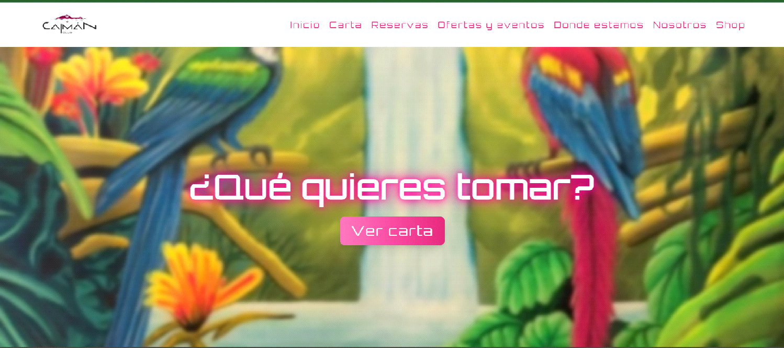

En el index nos hemos decantado por algo simple y funcional como es una simple landing page en la que podemos ver el navbar en la parte superior.

El navbar es completamente responsivo, al reducir su tamaño a uno menor de 768px, se reemplazan las opciones de arriba por un menú que las despliega en la parte inferior del navbar, de forma que quedaría tal que así:



Al desplegarse se ve así:

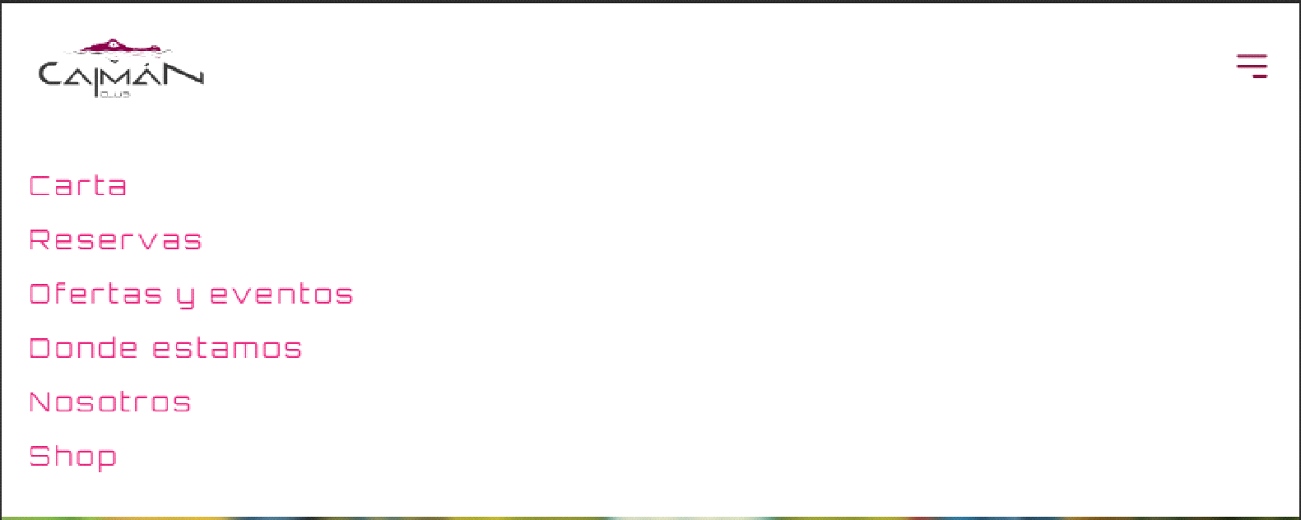

Para hacerlo totalmente responsivo hemos empleado las clases de Tailwind que nos permiten modificar el tamaño del contenido según la pantalla en la que se abre la página, en este caso hemos usado las etiquetas lg:hidden para que el botón se oculte hasta que no se llegue a una medida inferior a los 768px y lg:flex para que la distribución de los elementos siga la lógica de flex hasta que no se cumplan las condiciones anteriormente indicadas.

También hemos tenido que aplicar una pequeña función de JavaScript para que la página se despliegue correctamente:

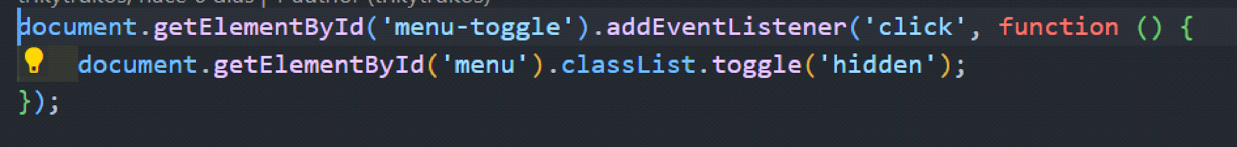

Básicamente lo que hace este código es que cuando se hace clic en el elemento con ID 'menu-toggle', el menú cambia su visibilidad. Si está visible, se ocultará; si está oculto, se mostrará. La visibilidad se controla mediante el uso de una clase de Tailwind CSS llamada “hidden”.

En el contenido de la página podemos ver un título con un estilo neón y un botón que nos lleva a la siguiente sección que vamos a explicar y quizás la más importante de toda la página, la carta.

El estilo para el botón es el que usamos para toda la página, un botón de con un degradado en diferentes tonos de rosa, con letras blancas, que al aplicarse el hover, invierte la dirección del degradado. Para la creación del botón hemos utilizado solamente estilos de Tailwind CSS. Respecto al fondo de la página hemos usado la imagen de un grafiti que decora una de las paredes que puedes ver al entrar al local. Mantuvimos la idea que teníamos en el Wireframe. Aun que durante el desarrollo hubo algún cambio que finalmente descartamos.

Lo más complicado en el diseño de esta parte fue escoger una imagen que quede bien para esta página, ya que teníamos varias opciones e ideas, pero nos quedamos con esta porque bajo nuestro punto de vista es lo que más impacta al entrar al local, y el que más gusta a los clientes.

En dispositivos móviles se ve tal que así:

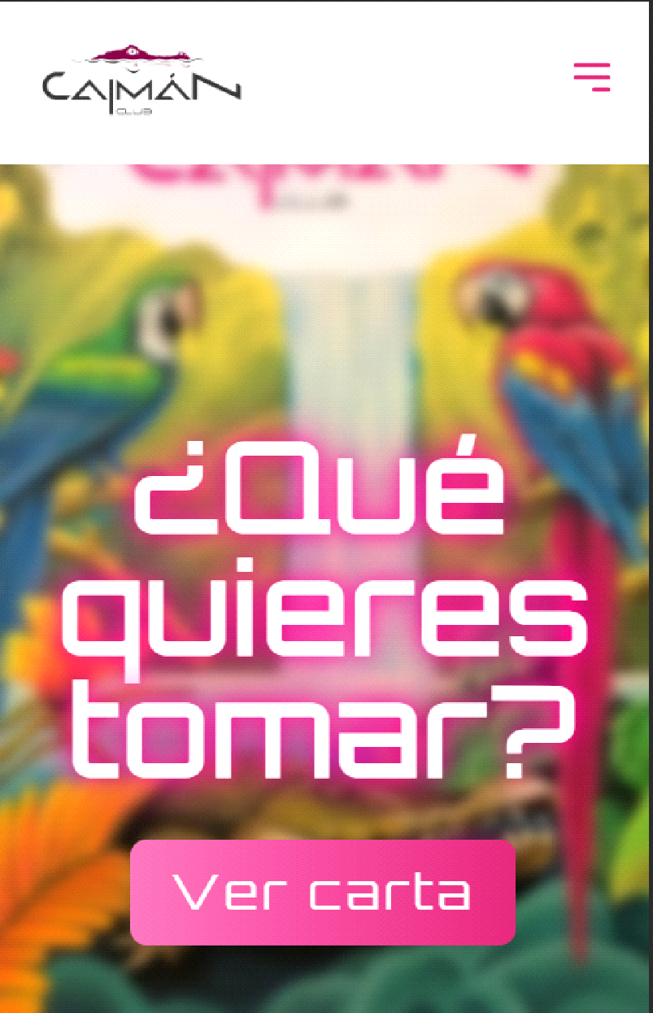

A esta página se accede escaneando un QR que hay en las mesas, por tanto es importante como hemos dicho anteriormente, que sea llamativa y vistosa, pero sobretodo responsiva y se vea correctamente en dispositivos móviles.

## Página de la carta + cartas

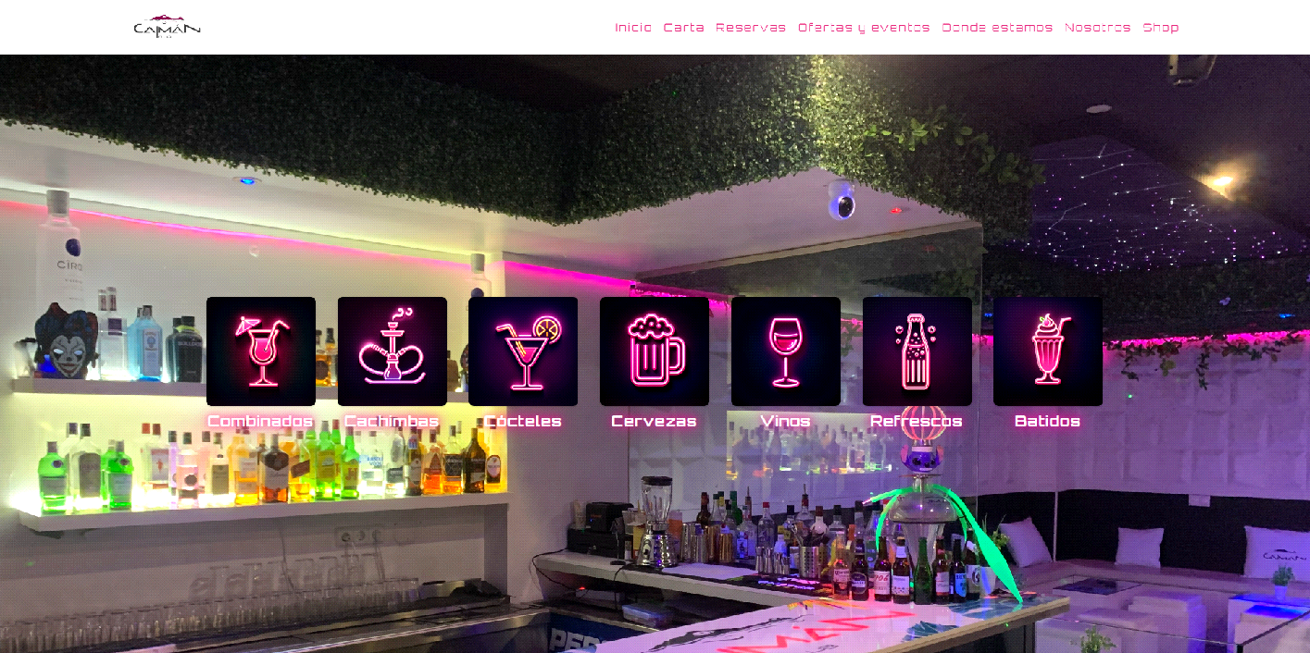

Esta página se ha desarrollado teniendo en cuenta que será una de las más visitadas, ya que al decidir a qué sitio ir de fiesta, uno de los factores determinantes son los precios del local. Por ello, se busca crear una página muy llamativa y atractiva a primera vista. Al acceder a ella, lo primero que se observa centradas en la pantalla son unas cajas que contienen imágenes representativas de la categoría a la que hacen referencia. Para evitar posibles confusiones, los nombres de las categorías se sitúan justo debajo de cada una de ellas. Los diseños de cada categoría siguen una estética similar en cuanto a colores, formas y brillos.

Esta página utiliza como fondo una imagen del local, y aquí empiezan a entrar en juego los estilos neón que usamos para las letras. Si fuesen simplemente blancas, no se apreciarían correctamente, y en negro no quedaban bien tampoco debido al contraste extraño que hacían. Al aplicar estos tonos neón en las letras blancas y utilizando la fuente que hemos elegido, no solo se ven mucho mejor las letras y queda mucho más claro qué es cada categoría, sino que además le da un aspecto más fresco y moderno a la página. Las categorías se adaptan dependiendo del tamaño de la pantalla para que se vean adecuadamente, sobre todo al visitar esta página desde dispositivos móviles, ya que no cabrían en una sola fila como en pantallas grandes de 1440px, por ejemplo. Para resolver esto, se utilizan las clases de Tailwind (lg, md, etc.) que nos permiten ajustar correctamente el tamaño que va a ocupar la caja de la categoría dependiendo del tamaño de pantalla.

Además, en esta página hay una pequeña funcionalidad solo para tamaños de pantalla grandes: una tarjeta de recomendación personalizada para cada categoría que se hace visible si el ratón se queda parado encima de una categoría por más de 1 segundo. Esta funcionalidad se añade para una mayor comodidad del cliente en el caso de que no tenga muy claro qué le apetece tomar, mostrándole la sugerencia de lo que tomaría un verdadero caimán.

Ahora se muestran un par de ejemplos de la responsividad y la recomendación:

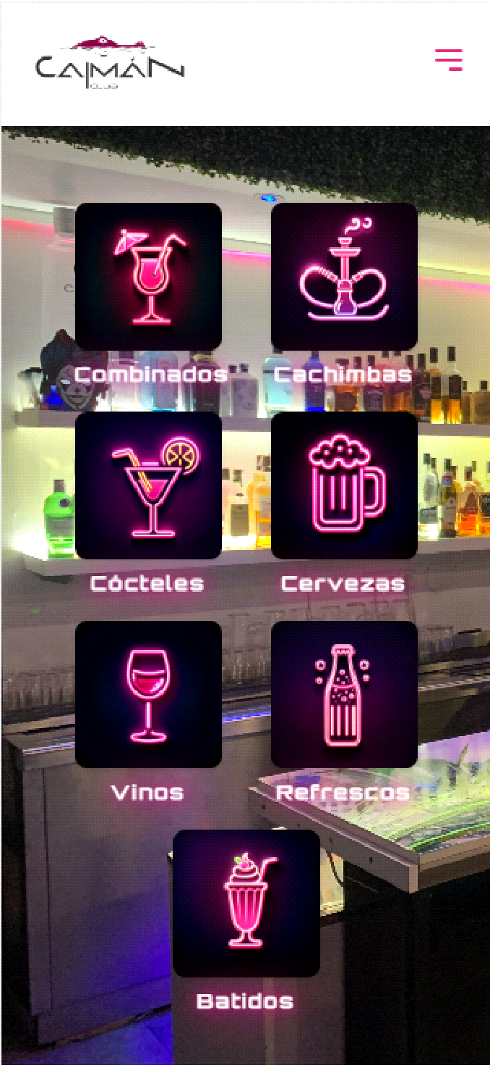 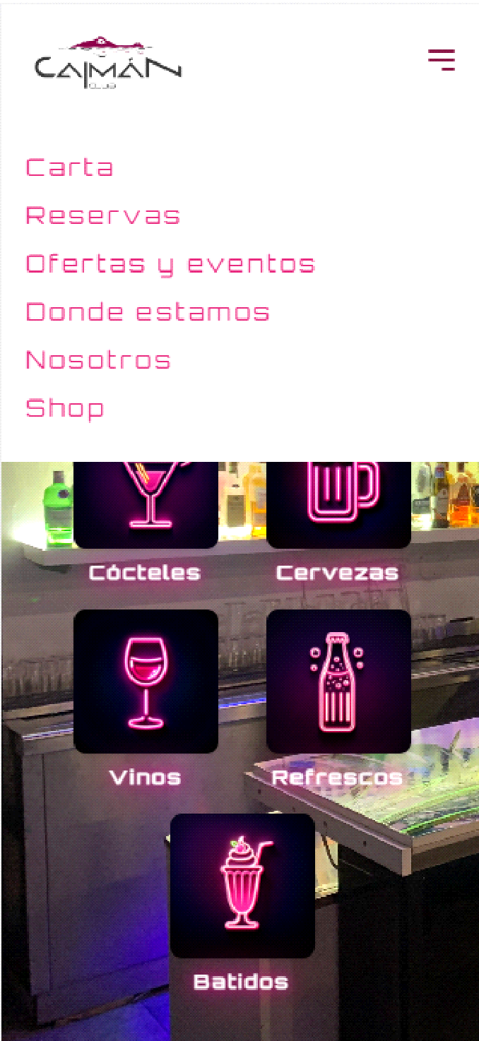

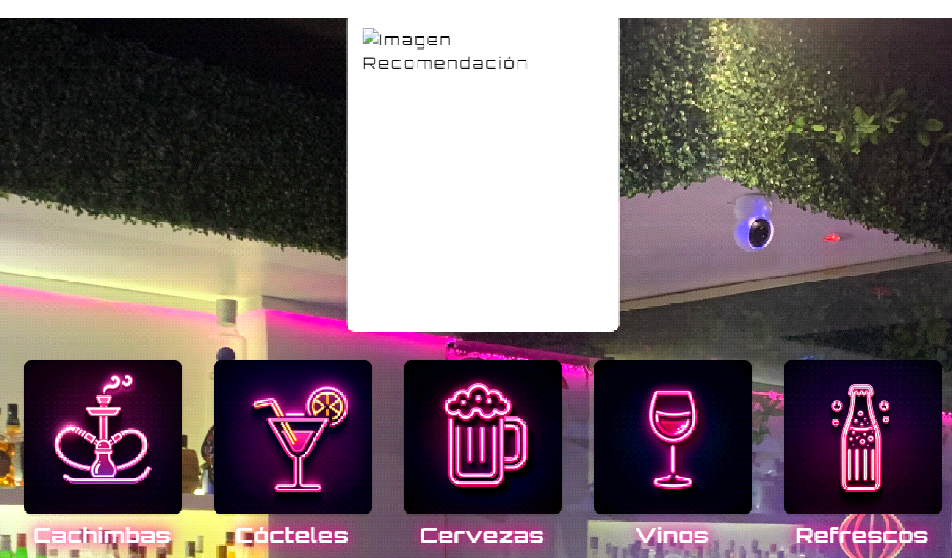

En dispositivos móviles, además de ajustarse los tamaños de las categorías, se ajusta el encabezado con un menú desplegable para la navegación. En cuanto a las recomendaciones, se encuentran inicialmente ocultas y solo se muestran si el ratón permanece encima de ellas durante 1 segundo. Por lo tanto, en dispositivos móviles no deben poder aparecer. Para ello, se crea un media query personalizado para ocultarlas permanentemente en móviles y tablets. Las recomendaciones se mostrarían justo encima de las categorías, aunque aún no está completamente implementada esta funcionalidad, por lo que todas las recomendaciones se encuentran vacías, pero con lo que hay ahora mismo sirve para hacerse una idea de cómo serían. Dentro de la tarjeta de recomendación iría la imagen del cóctel o lo que sea, dependiendo de la carta, y una breve descripción debajo que puede ser una pequeña explicación de por qué lo estamos recomendando.

En cuanto al código que ha sido necesario para llevarlo a cabo, ha sido un poco más complicado. Para comenzar, es importante entender cómo se trata el HTML en cada caso, así que aquí hay un ejemplo de lo que sería una categoría, aunque las demás serán similares.

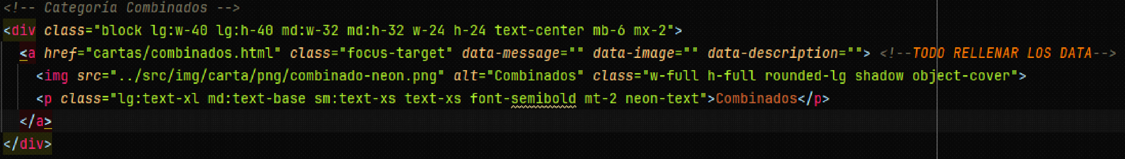

Como se puede ver, las categorías son divs a los que se les ajustan los tamaños para la responsividad utilizando Tailwind, al igual que se usa para darle algo de estilo a las imágenes que se encuentran en las categorías, igual que el texto con el nombre de la categoría para evitar confusiones. La parte que ha sido un poco más complicada es la de las recomendaciones, que se rellenan haciendo uso de los atributos data que se encuentran con un "TODO", ya que aún no tenemos la información para implementarlos completamente. Con esos atributos data, lo que se hace con el script es guardar esos valores en variables y hacerlas visibles solo cuando la recomendación sea visible, es decir, cuando se mantenga el ratón 1 segundo encima de cada categoría se le quitará la clase "hidden".

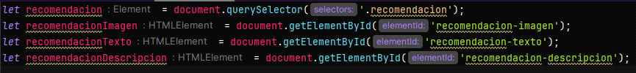

Para implementar esta funcionalidad, el primer paso es identificar la categoría sobre la cual se está haciendo foco. Este proceso se realiza en dos etapas. Primero, se identifican todas las categorías que pueden contener una recomendación. Esto se logra mediante el uso de querySelectorAll, que devuelve los elementos a los cuales hemos asignado la clase personalizada focus-target en el HTML.



Una vez identificados los elementos que contendrán una recomendación, se crea un eventListener que determinará con precisión cuál de ellos está recibiendo el foco. Para esto, utilizamos el evento mouseover. De este elemento específico, extraemos los valores de los atributos data que tenemos en el HTML.

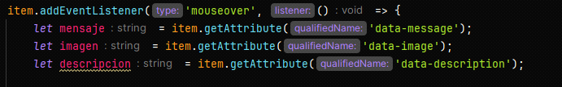

Después de haber guardado las recomendaciones, procedemos a mostrarlas con un pequeño tiempo de espera, para que no resulte incómodo para el usuario. Introducimos los valores en la recomendación y utilizamos un setTimeout para eliminar la clase hidden, que es la que impide que la recomendación se muestre.

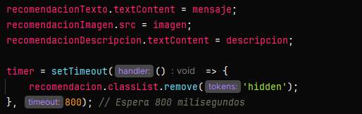

Finalmente, para que la recomendación se oculte nuevamente, se añade otro eventListener con el evento mouseout, que volverá a aplicar la clase hidden.

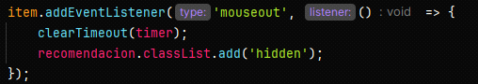

**Sección de Administración**

Respecto a la versión para administrador, en esta página no se podría hacer demasiado aparte de quitar o incluir alguna categoría. Sin embargo, la modificación más importante sería poder cambiar las recomendaciones, ofreciendo así constantemente productos variados y proporcionando a los consumidores una diversidad de recomendaciones en caso de que decidan repetir. Dado que este proceso puede ser bastante tedioso a través del código, sería muy útil que un administrador pudiera simplemente introducir la imagen, escribir su descripción y, con ello, cambiar la recomendación de una forma sencilla y clara.

De esta forma, una vez que nos hemos decidido por qué vamos a tomar o simplemente queremos ver la carta de productos y precios, simplemente entramos en cualquiera de las categorías y veremos esta página o una similar, dependiendo de qué cliquemos:

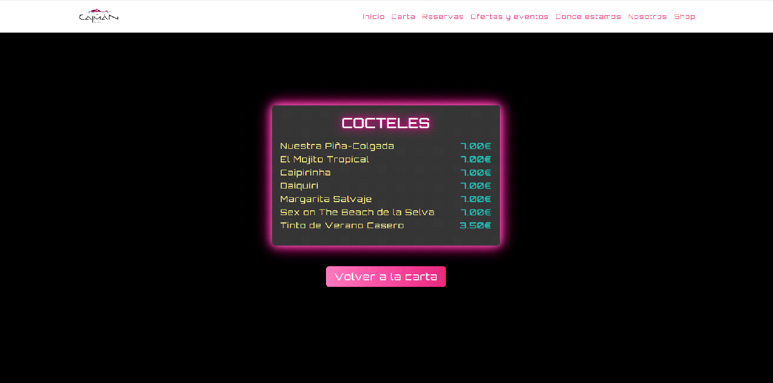

En ella podemos ver la carta de precios de cada cóctel. Estas páginas están pensadas para ser oscuras y que resalten los detalles en neón que hay, como es el título de la categoría y la carta en sí, que tiene ese borde en neón para determinar un poco la forma de carta que buscamos. En esta página se ve también un botón que nos lleva a la página de las categorías que, además, tiene un hover que le invierte la dirección del degradado cuando estás encima, lo que le da una pequeña sensación extra de interactividad, aunque también nos hemos planteado añadir un submenú en la parte superior de la página para poder navegar cómodamente por todas las cartas directamente, sin tener que salir todo el rato a la página de categorías, pero es algo que aún no tenemos del todo claro cómo implementar, sobre todo para móviles.

Las cartas, tal como están actualmente, van a requerir bastante trabajo, especialmente considerando las funcionalidades que están pendientes de implementación para esta sección. Probablemente, para las cartas será necesario crear una versión accesible desde el código QR, que permita realizar pedidos directamente. Además, sería muy útil cambiar la forma en que se muestran los elementos de las cartas para hacerlos más accesibles y atractivos.

**Sección de Administración**

En cuanto a la sección para los administradores, en estas páginas se les permitirá modificar tanto los productos que se encuentran en la página como sus precios, posibilitando añadir o quitar los que deseen. Esto asegurará que la página se ajuste completamente a sus necesidades y pueda mantenerse actualizada de una manera sencilla.

## Ofertas y Eventos

En la sección de Ofertas y Eventos se encontrarán las ofertas activas y los eventos que se vayan organizando. En esta página, el contraste juega un papel importante para resaltar los elementos. Se utiliza un fondo completamente negro, a diferencia de otras páginas donde se emplean imágenes, para crear un gran contraste con las ofertas, que tienen un fondo completamente blanco. El rosa neón se utiliza en las cajas y los títulos para destacar visualmente su importancia, más allá de usar letras un poco más grandes. Es importante mencionar que esta página actualmente no está completa y aún no se pueden demostrar gráficamente todas las funcionalidades que se van a implementar. Por el momento, está implementada la sección de ofertas, donde se pueden ver las ofertas activas. Estas se adaptan responsivamente al tamaño de la pantalla, variando su visualización según el dispositivo utilizado.

Para la responsividad de la página, una vez más, hacemos uso de las clases predefinidas que nos proporciona Tailwind. Queremos que los elementos, que son las diferentes ofertas, se reorganicen según el tamaño de pantalla, por lo que utilizamos 'grid' para ordenarlos. En pantallas de dispositivos móviles y tablets, la distribución es similar, con todas las ofertas en una sola columna. La diferencia entre ambos dispositivos es el ancho de las ofertas, ya que en tablets se ajusta un poco más al espacio disponible.

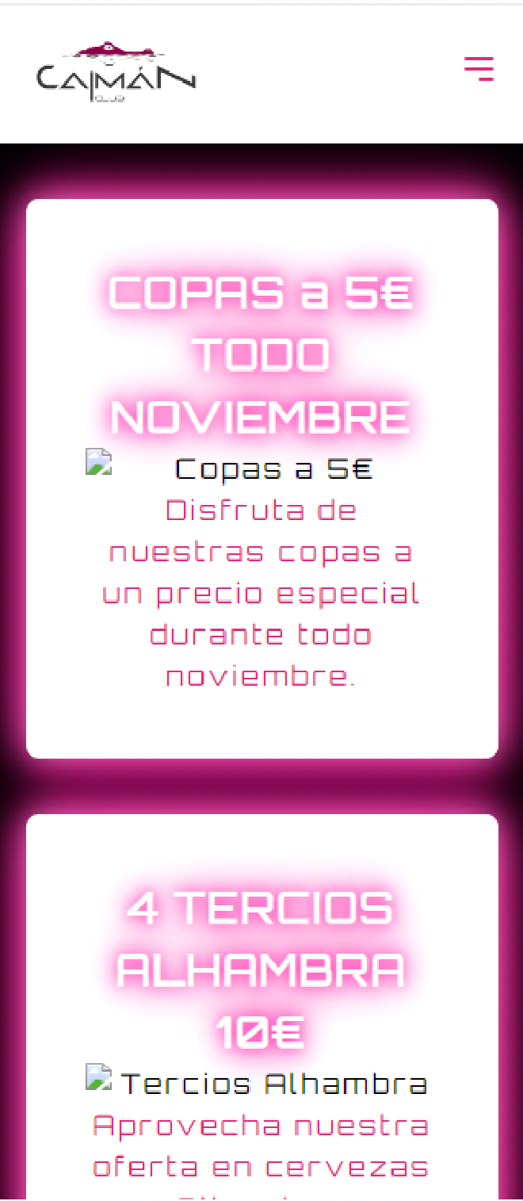 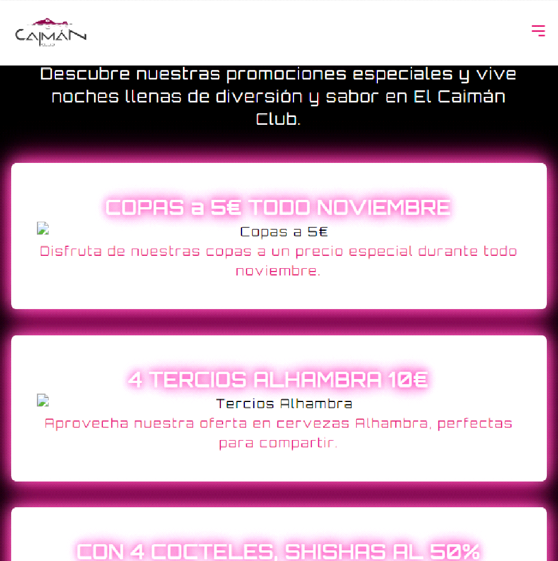

En pantallas medianas, las ofertas se organizan en 2 columnas, permitiendo visualizarlas todas en la pantalla sin que parezca que están apretadas.

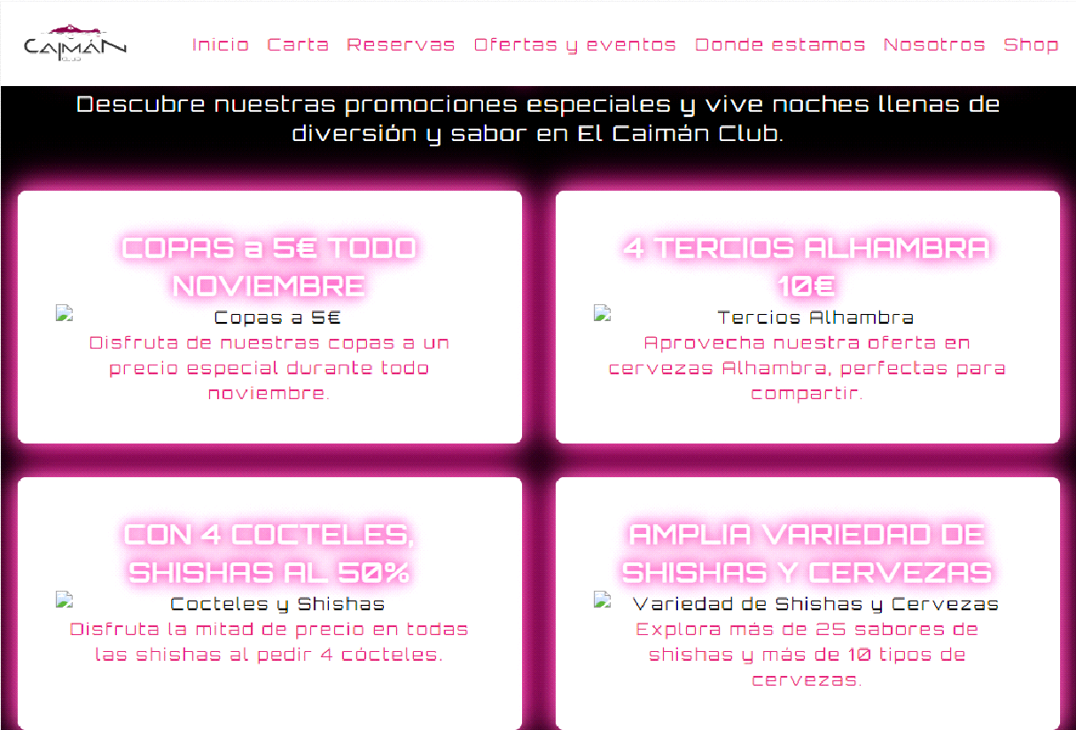

Por último, en las pantallas grandes, se muestran en 4 columnas, lo que permite verlas todas de un solo vistazo perfectamente.

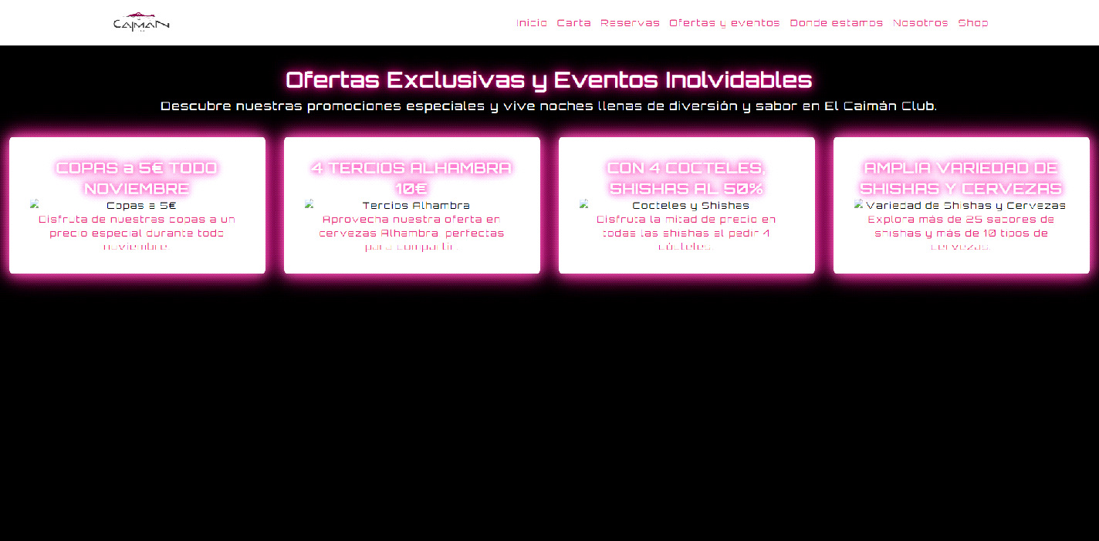

En cuanto a las funcionalidades que aún no hemos podido implementar por motivos de tiempo, están un carrusel con los eventos que se vayan organizando, para el que se utilizarán los flyers proporcionados por el local. Esta sección de eventos la planeamos implementar por encima de la sección de ofertas, ya que esto es algo mucho más llamativo y consideramos que también más atractivo a simple vista. Para llevar a cabo este carrusel, vamos a importar alguna biblioteca como SwiperJS o Slick Carousel, que simplificarán mucho el trabajo, ya que desarrollar la lógica de uno desde cero usando solo JavaScript puede ser complicado. Una vez implementado cualquiera de estos carruseles, utilizaremos Tailwind para estilizarlo, asegurándonos de que sea tanto estético como funcional.

La otra funcionalidad estrella que hemos pensado implementar es un modo claro y oscuro, ya que no a todo el mundo le gustan las páginas de alto contraste como esta. Permitir a los usuarios decidir cómo visualizar la página aumentará mucho la interactividad y, sobre todo, la satisfacción al navegar por nuestra página. Inicialmente, para un modo claro y oscuro, se podría habilitar en Tailwind el modo oscuro y luego, mediante sus clases, aplicar el cambio de colores. Para ello, habría que implementar un botón que las alternase. Además de este modo claro y oscuro, teníamos pensado un modo de alto contraste que estaría activado por defecto, permitiendo que la página se vea como ahora mismo al entrar, y que también permita cambiar a claro y oscuro en alto contraste. Esto lo haríamos, en el caso de esta página, invirtiendo el color negro del fondo por el blanco de las ofertas y viceversa, al mismo tiempo que se ajustan los colores de las letras para mantener la claridad. En el caso de deshabilitar el modo de alto contraste, se utilizarían colores mucho más suaves, de forma que la visualización sea menos agotadora para el usuario.

**Sección de Administración**

En lo que respecta a la sección de administración, las funcionalidades no difieren mucho de otras secciones. Aquí, un administrador podría modificar las ofertas, añadirlas o eliminarlas mediante una interfaz de edición sencilla y clara. Para modificar los eventos, el proceso sería similar: se podrían añadir o quitar imágenes del carrusel para actualizar los eventos disponibles.

Reservas

La página de reservas es una sección muy útil para la organización del aforo en el local.

El contenido que tiene esta página es un formulario para anotarlos datos de reserva.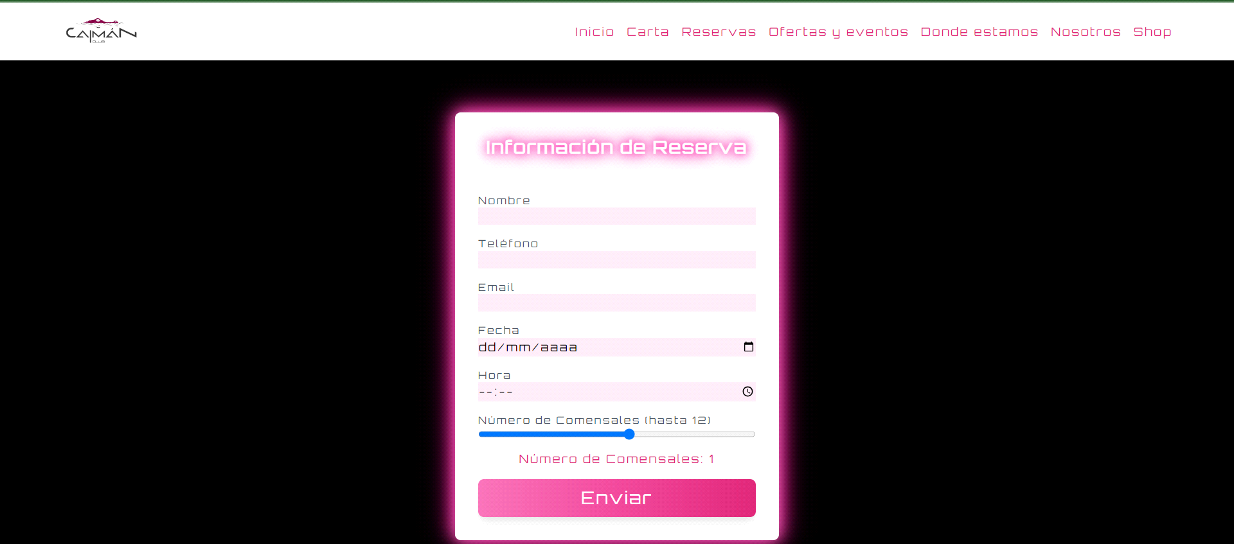

Tenemos un título con el estilo neón que podemos ver en todos los títulos de las páginas y los datos a rellenar y varios campos del formulario, el nombre, teléfono, email y la fecha y hora de la reserva con un fondo de campo rosa. Además tenemos un input de tipo range en el que hemos implementado un evento en JavaScript para que muestre en pantalla el valor del slider:

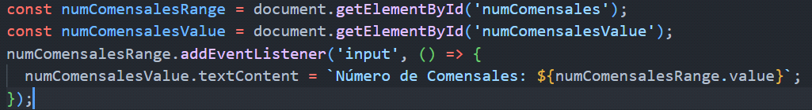

Simplemente modifica el contenido del párrafo que muestra el número de comensales para que coincida con el valor del slider.

Además tras esto, se validan todos los campos del formulario en JavaScript.

Se realizan las siguientes comprobaciones:

La primera comprobación que realizamos revisa que ninguno de los campos estén vacíos con un sencillo if. Nos permite asegurarnos de que ninguno de los campos se quede vacío, ya que todos y cada uno de ellos son muy importantes de cara a la reserva:

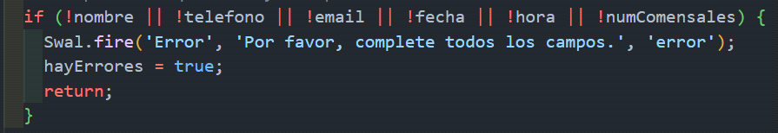

Tras esto, revisamos que el formato del número de teléfono sea correcto, usamos Regex para ello. Esta comprobación revisa que la longitud del campo sean 9 caracteres y que todos sean valores números, no comprueba prefijos de teléfonos ni nada similar, ya que lo hemos considerado innecesario.

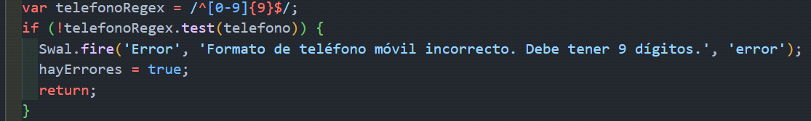

La siguiente comprobación que hacemos es la del correo electrónico. La expresión regular declarada como emailRegex verifica que el string tenga una estructura básica de dirección de correo electrónico. Debe comenzar con uno o más caracteres que no sean espacios en blanco ni @, además se asegura de que posteriormente contenga este símbolo. Después de la @, debe haber uno o más caracteres que no sean espacios en blanco ni @. A continuación, debe haber un punto que separa el dominio de nivel superior del resto del correo electrónico. Y finalmente se asegura de que no acabe en @ ni caracteres en blanco.

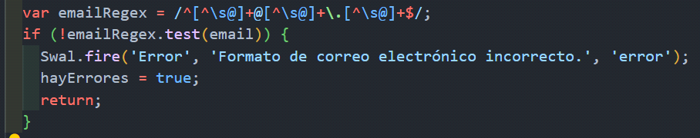

Después de realizar estas verificaciones, iniciamos el desarrollo de una función adicional que verificará que el día seleccionado para la reserva corresponda a un día de jueves a domingo, y que la hora esté comprendida entre las 21:00 y las 3:30, que son los horarios operativos del local. Sin embargo, debido a restricciones de tiempo, no logramos completar su implementación en este momento. No obstante, tenemos previsto incorporar esta funcionalidad en un futuro muy cercano sin falta.

Finalmente, tras la comprobación de todos los datos del formulario, mostramos un mensaje de confirmación que te redirige a la página de la que hablaremos en la siguiente sección.

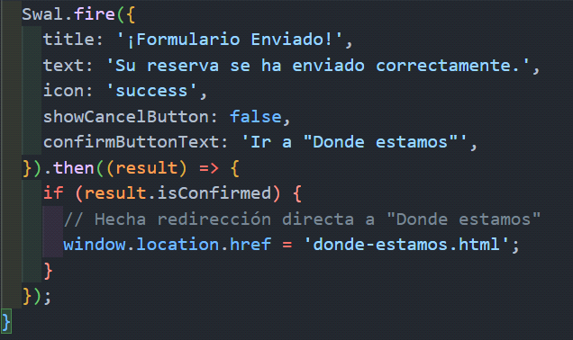

En el contexto del presente proyecto, se destaca la incorporación de la biblioteca Sweet Alert 2 para la gestión de mensajes de alerta. Esta elección responde a la limitada personalización y estética de las alertas predeterminadas de los navegadores, buscando así elevar la calidad y profesionalismo en la presentación de mensajes al usuario.

La librería Sweet Alert 2 resuelve la necesidad de proporcionar alertas visualmente atractivas y ajustadas a los estándares profesionales. Después de completar el proceso de reserva, facilitamos el acceso directo a una página que detalla la ubicación exacta del establecimiento, junto con un número de teléfono de contacto.

Este enfoque garantiza que nuestros clientes dispongan de toda la información necesaria y que no pierdan tiempo buscándola por la página

**Sección de administración.**

La función principal en esta sección es administrar las reservas almacenadas en la base de datos. Esto implica la capacidad de modificar las fechas de disponibilidad para las reservas, coordinando aquellas realizadas a través de la web, de manera presencial y por teléfono. Además, se contempla la gestión de bloqueo de reservas en días y fechas en los que el local supere su capacidad permitida, garantizando así una correcta gestión y organización en relación con la disponibilidad del establecimiento.

## Donde Estamos

En esta sección de nuestro sitio web, proporcionamos la información completa de contacto y la ubicación del establecimiento, junto con una breve descripción del mismo. Mantiene la coherencia estética con las demás páginas, exhibiendo un borde y título en tono neón, con el característico matiz rosa. Además, incorpora un iframe que facilita la integración directa de Google Maps en cualquier sitio web.

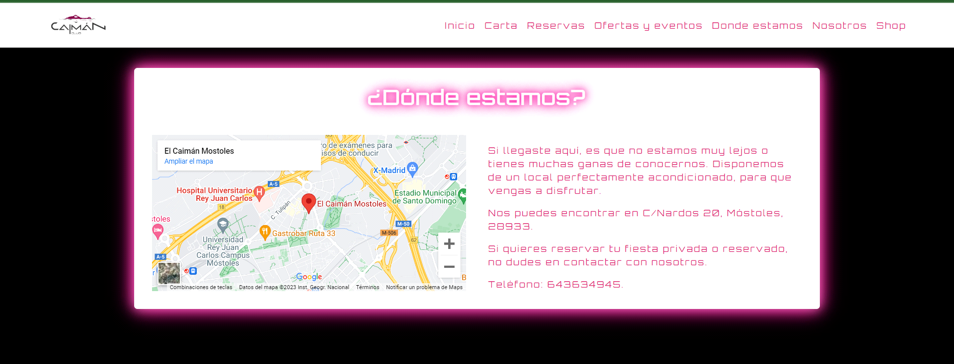

Respecto a la responsividad en esta página, es similar a la de Ofertas y eventos.

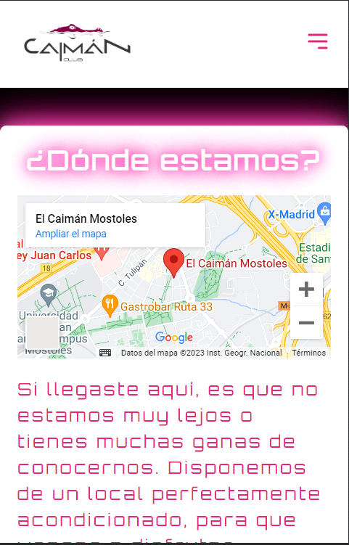

Al adaptarse a los tamaños de dispositivos móviles, el mapa se posiciona encima del párrafo. Por lo tanto, al acceder desde un dispositivo móvil, logramos que la atención inicial y la primera interacción en esta página se centren en el mapa.

En esta página, no podemos aplicar funciones administrativas más allá de la modificación de los datos de contacto y el contenido del párrafo.

La principal utilidad de esta página se materializa una vez que se ha completado el formulario detallado anteriormente.

# Problemas y Complicaciones

A lo largo del proyecto hemos sufrido varios contratiempos que hemos ido solucionando poco a poco.

## Organización

En lo que respecta a la organización, no hemos enfrentado demasiados contratiempos, ya que hemos logrado coordinarnos eficazmente. Esto se ha debido en gran parte al uso de un buen sistema de control de versiones proporcionado por GitHub, así como a una comunicación fluida y efectiva entre los integrantes del equipo. Debido a que somos solamente dos miembros y no hemos requerido de un flujo de trabajo (workflow) excesivamente estricto para nuestra organización, el repositorio ha resultado un tanto confuso. Sin embargo, si en el futuro deseamos escalar el proyecto o incorporar más personas al equipo de desarrollo, estamos considerando cambiar nuestro actual flujo de trabajo por uno más estructurado, similar al que ofrecen herramientas como Git Flow. Esto implicaría una diferenciación más clara de las ramas según su utilidad.

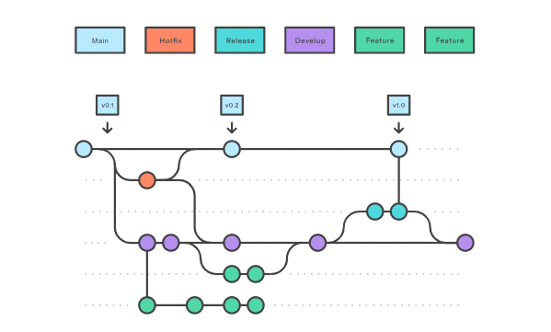

## Tailwind

Integrar tailwind ha sido un tanto complicado, ya que hemos tenido que aprender de 0 una nueva forma de trabajar con el HTML y el CSS.

Al principio hemos tenido complicaciones para entender la sintaxis ya que no estábamos acostumbrados a trabajar utilizando frameworks y el framework que vimos en clase, Bootstrap, era bastante distinto a este. Pasamos varias horas leyendo y resumiendo la documentación por nuestra cuenta para aprender a usarlo de la manera más óptima. Tras esto, nos dimos cuenta de todo el tiempo que nos ahorra utilizarlo, sobretodo nos ahorra el hecho de estar midiendo y creando media queries para absolutamente todo.

## Sincronización para la realización de la memoria

Comenzamos el desarrollo de la memoria sin ningún tipo de organización lo que provocó malentendidos y problemas a la hora de entender el contenido de la misma.

Esto lo solucionamos organizando la estructura de la memoria y repartiendo el trabajo.

Tras esto, nos encontramos con otro problema: no podíamos trabajar ambos en el mismo word, aunque estemos trabajando en partes distintas del archivo. De esto nos dimos cuenta en el momento de estar trabajando al mismo tiempo en un mismo archivo, teníamos la idea de que Git funcionaba con Word igual que con el código, y que simplemente iba a combinar el contenido de ambos archivos. Nos encontramos con que esto generaba un conflicto que no conseguimos solucionar. Por tanto, nos lanzamos a explorar otras formas de trabajar en equipo en un mismo archivo de texto.

La solución a este problema fue utilizar Google Drive y Google Docs.

Estas herramientas nos permiten organizarnos mucho mejor utilizando el almacenamiento en la nube y permitiendo el trabajo simultáneo en un mismo archivo sin generar ningún tipo de conflictos y permitiendo ver en que está trabajando el compañero en todo momento.

## Depender de terceros

Colaborar con individuos que tienen poca experiencia en el desarrollo web a veces puede presentar desafíos. Nos hemos enfrentado a ciertos conflictos con nuestro cliente, especialmente en lo que respecta a la obtención de imágenes e información adicional necesarias para integrar en nuestro proyecto. Este inconveniente ha generado un pequeño contratiempo que explica la ausencia de imágenes en la sección de recomendaciones de la carta.

La solución a esta situación ha implicado la persistencia a través de correos electrónicos, donde hemos insistido en la importancia de obtener los elementos necesarios para mejorar la integridad y la calidad visual del proyecto.

# Conclusión

En el proceso de transformación del sitio web del Caimán Club, hemos aprendido a trabajar en equipo, el uso de nuevas herramientas distintas a las que hemos usado en clase y a trabajar con clientes reales, nos hemos enfrentado a numerosos retos y desafíos. Desde la elección de Tailwind CSS hasta la implementación de una estética neón que representa el ocio nocturno a la perfección, cada decisión ha sido guiada por el deseo de mejorar tanto la funcionalidad como la experiencia visual del usuario. Además, la utilización de Git y GitHub para trabajar en pareja ha sido un componente esencial que ha permitido una ejecución sin contratiempos. En esta conclusión, reflexionaremos sobre los aspectos clave que hicieron posible esta transformación y cómo estas decisiones estratégicas han contribuido al éxito del proyecto, aunque aún le queden muchas horas de desarrollo para implementar todas las ideas que tenemos y hacerlo lo más completo posible.

En conclusión, la implementación de Tailwind CSS en la reestructuración del sitio web del Caimán Club ha demostrado ser una elección acertada y eficiente. La simplicidad y versatilidad de Tailwind nos permitieron agilizar el proceso de desarrollo al proporcionar una sintaxis clara y fácil de aprender. Esta herramienta no solo nos permitió optimizar nuestro flujo de trabajo, sino que también contribuyó significativamente a la apariencia y funcionalidad de la página. Gracias a lo que ofrece el framework nos hemos ahorrado mucho tiempo trabajando en el mobile-first y la responsividad completa de la página.

En la búsqueda de una experiencia de usuario óptima, adoptamos la filosofía "mobile first" durante el proceso de rediseño del Caimán Club. Sabiendo que principalmente la web se va a utilizar en dispositivos pequeños, priorizamos el diseño y la funcionalidad para dispositivos móviles antes de expandirnos a pantallas más grandes. Tailwind CSS demostró ser una herramienta valiosa en este enfoque, permitiéndonos crear interfaces ágiles y responsivas con facilidad.

La digitalización de la carta ha añadido un toque moderno y atractivo al Caimán Club, mejorando la experiencia del usuario y adaptándose a las tendencias actuales. La accesibilidad mejorada y la presentación visual atractiva de los elementos clave, como menús y eventos, han contribuido a una experiencia más agradable para los visitantes del sitio.

Además, la colaboración eficiente mediante Git y GitHub desempeñó un papel crucial en la ejecución exitosa del proyecto. La capacidad de trabajar en parejas de manera simultánea, gestionar versiones y fusionar cambios de manera ordenada mejoró la eficiencia y la coordinación, asegurando un desarrollo fluido y sin conflictos. Esta experiencia de trabajo colaborativo no solo optimizó el proceso de desarrollo, sino que también sirvió como una valiosa lección sobre las mejores prácticas en la gestión de proyectos web.

Consideramos que la remodelación de la página ha sido un éxito. Hemos adquirido conocimientos que nos ayudarán en un futuro de cara al mundo laboral, además de aprender a coordinarnos y trabajar en el equipo.